Seite 1/2
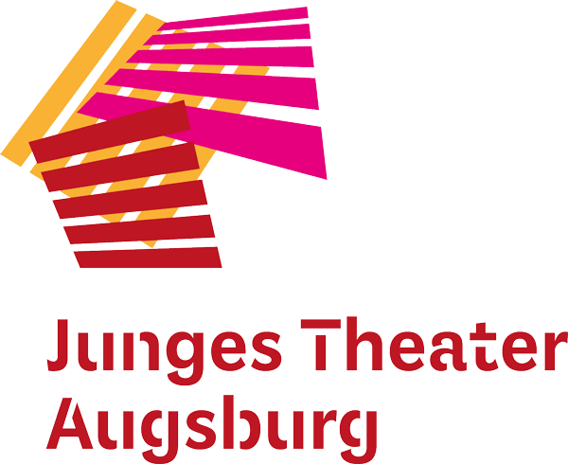
Presseinformation vom 14. Juli 2020

„Ein Sommernachtsradio“
Jugendliche der Kapellenschule und der RS Zusmarshausen erarbeiten im Rahmen eines vom „Fonds Soziokultur“ unterstützten Projekts des TPZ ein Hörspiel für das Webradio stayfm

Augsburg – Seit Mitte Mai beschäftigen sich Jugendliche aus der Augsburger Kapellenschule und der Realschule Zusmarshausen zusammen mit den Theaterpädagog*innen des JTA mit dem Stück „Ein Sommernachtstraum“ von William Shakespeare. Die Gruppe erarbeitet mit Unterstützung von Schauspieler*innen ein Hörspiel, das am 16. und 23. Juli 2020, 14 bis 15 Uhr im Webradio stayfm gesendet wird. Dieses Projekt ist ein Beispiel für neue Wege in der Theaterpädagogik in einer Zeit, die coronabedingt von Distanz geprägt ist. Die Jugendlichen haben nicht nur das Original für das Hörspiel verändert und sind in die unterschiedlichen Rollen geschlüpft, sie haben sich auch mehrmals wöchentlich getroffen und in ihrer Radiosendung auf stayfm über ihre Arbeit berichtet. Neben dem Hörspiel entstand in einer Schreibwerkstatt zudem ein Sommernachts-Comic. Das Projekt wird gefördert durch den Fonds Soziokultur im Sonderprogramm „Inter-Aktion.“

www.jt-augsburg.de

Pressekontakt:
Christine Sommer
Sommer Kommunikation
presse@jt-augsburg.de
Tel.: 0821 21939915
Mobil: 0179 1131208

Das Junge Theater Augsburg bespielt seit 1998 seine Studiobühne und das Theater im städtischen Kulturhaus Abraxas. Gezeigt werden Theaterstücke für Kinder, Jugendliche und Familien – modernes Erzähltheater mit Kammerspielcharakter. Kulturelle Teilhabe ist ein wichtiger Bestandteil des Theaters: Schreibwerkstätten liefern den Stoff für manche Produktion, es gibt Theaterspielclubs für Kinder und Jugendliche und die Bürgerbühne entwickelt seit einigen Jahren projektbezogene Stücke mit „Expert*innen des Alltags“ für die Stadtgesellschaft. Mit dem Theaterpädagogischen Zentrum TPZ ist das Junge Theater Augsburg an Schulen unterwegs: szenisches Lernen, Übergangsklassenprojekte, Kreativ-Workshops und mehr laden zum Dialog und zur Interaktion ein. Das Junge Theater Augsburg wird vom Bayerischen Staatsministerium für Bildung und Kultus, Wissenschaft und Kunst und von der Stadt Augsburg gefördert.

